北京师大附中二部的“三反五反”简述
（101中的前身）
语文组离休教师 张流柱
三反：“反贪污，反浪费，反官僚主义”。对象是党政军及其它单位的有关工作人员。
五反：“反行贿，反偷漏税，反盗窃国家财产，反偷工减料，反盗窃经济情报”。对象是资产阶级（工商户）。
“这是一场恶战！”（毛泽东内部讲话）。“共产党员在运动中表现不积极的一律开除党籍。”
1951年12月初，中央、省市、区县设立“节约检查委员会”，学校设立“节约检查办公室”（仅配一人值班，每日向区委报告“运动”进展情况。）学校立即停课，教工全部投入运动。
区委分别召集所属单位开会，各单位自报公议，应打出的数额。公议决定：“附中二部家大业大，供给制，正在基建，指标是十五亿元（注：旧币，一亿元折合新人民币一万元，后同），”（当时青年教师月工资32万元）。
首先被关起来的，是1950年住工地管基建的总务主任（南楼的造价是17亿元），北楼的造价是十五亿元。（楼都是两层）
二部的高中部（在和平门外师大附中）的同学，以康某某为队长的十几人“打虎队”，来二部协助“打虎”。“打虎队”轮流值班，日夜与“老虎”同住一室。详细记录老虎的各种表现。如：情绪、吃饭、说什么话、睡觉情况等等。
待“老虎”交待一些问题后，始允许睡觉。有一“老虎”先后交待出一亿多元。问：“行贿时，是怎么说的？”答：“换季。”（换四季衣服）。一亿多元，仍是小数，继续逼供。
总务处一职员，先后交待出四千多万元。监管人问：“钱放在何处？”答：“不敢放在家中，藏在水泵房里。”监管人带他去取款，该“老虎”不堪日夜逼供，到泵房即摸电机自杀，未遂，此情况立即报上级，市委很快决定：“共产党员在运动中企图自杀，未遂，是叛党行为，开除党籍。”
当时，会计室、食堂、仓库（放学生衣物、文具、日用品等）、理化实验室都受到不同程度的冲击。
后经详细核实，除会计有些小问题外，其他“大小虎”供出的都是假话，结论是都无问题。
建南北楼的私商：裕升营造厂、大业营造厂，消失了
二部的运动是很平稳的，没有过“左”的情况，如打骂、审问家属，不准吃饭等等。这要归功于当时的二部主任（实际是校长），他平常处理任何事情，都以非常稳妥而著称。
前边提到的开除总务处一职员的党籍。运动完全结束之后，二部主任将“在运动中自杀未遂”的情况，作为一个疑问，致华北局“党内刊物”一信，华北局批示后，将信转北京市委，即撤销开除党籍的决定。
学校的“三反”实际上是“一反”，即反贪污。
三五反历时三个月多结束了。53年暑期全校教工集中住在育英中学（今25中），开展“忠诚老实”运动。即交待个人的历史等问题，检举所知道的全国各地的人的历史等问题。
1951年学校教学楼（南楼）初落成时
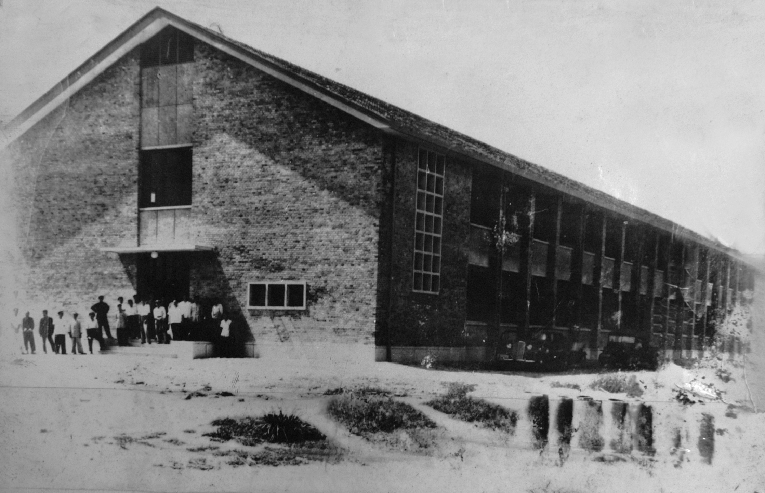

1950年代学校的校舍和大操场（前面的为北楼）


